TRƯỜNG ĐẠI HỌC



**SƯ PHẠM KỸ THUẬT THÀNH PHỐ HỒ CHÍ MINH**

HCMC University of Technology and Education

**KHOA ĐÀO TẠO CHẤT LƯỢNG CAO**



NGÀNH CÔNG NGHỆ THÔNG TIN

**BÁO CÁO ĐỒ ÁN WINDOWS**

**XÂY DỰNG CHƯƠNG TRÌNH QUẢN LÝ CÁC FILE TRÊN MÁY TÍNH**



|  |  |
| --- | --- |
| **Nhóm sinh viên thực hiện:** |  |
| **Phạm Tấn Đạt** | **18110094** |
| **Nguyễn Ngọc Gia Bảo** | **18110079** |
| **GVHD: TS. Huỳnh Xuân Phụng** |

**Tp. Hồ Chí Minh, tháng 06 – 2020**

ĐIỂM SỐ

|  |  |  |  |
| --- | --- | --- | --- |
| TIÊU CHÍ | NỘI DUNG | TRÌNH BÀY | TỔNG |
| ĐIỂM |  |  |  |

**NHẬN XÉT CỦA GIẢNG VIÊN HƯỚNG DẪN**

………………………………………………………………………………………………………………………………………………………………………………………………………………………………………………………………………………………

………………………………………………………………………………………………………………………………………………………………………………………………………………………………………………………………………………………

………………………………………………………………………………………………………………………………………………………………………………………………………………………………………………………………………………………

………………………………………………………………………………………………………………………………………………………………………………………………………………………………………………………………………………………

………………………………………………………………………………………………………………………………………………………………………………………………………………………………………………………………………………………

………………………………………………………………………………………………………………………………………………………………………………………………………………………………………………………………………………………

………………………………………………………………………………………………………………………………………………………………………………………………………………………………………………………………………………………

Giảng viên hướng dẫn

***(Ký và ghi rõ họ tên)***

**Huỳnh Xuân Phụng**

**LỜI CẢM ƠN**

Để hoàn thành tốt đề tài và bài báo cáo này, chúng em xin gửi lời cảm ơn chân thành đến giảng viên, tiến sĩ Huỳnh Xuân Phụng, người đã trực tiếp hỗ trợ chúng em trong suốt quá trình làm đề tài. Chúng em cảm thầy đã đưa ra những lời khuyên để giúp cho chúng em đi đúng với yêu cầu của đề tài đã chọn, luôn giải đáp thắc mắc và đưa ra những góp ý, chỉnh sửa kịp thời giúp chúng em khắc phục nhược điểm và hoàn thành tốt cũng như đúng thời hạn Khoa đã đề ra. Một lần nữa chúng em xin cảm ơn thầy đã theo sát hỗ trợ chúng em trong suốt quá trình chúng em làm đề tài này.

Chúng em cũng xin gửi lời cảm ơn chân thành các quý thầy cô trong khoa Đào tạo Chất Lượng Cao nói chung và ngành Công Nghệ Thông Tin nói riêng đã tận tình truyền đạt những kiến thức cần thiết giúp chúng em có nền tảng để làm nên đề tài này, đã tạo điều kiện để chúng em có thể tìm hiểu và thực hiện tốt đề tài. Cùng với đó, chúng em xin được gửi cảm ơn đến các bạn cùng khóa đã cung cấp nhiều thông tin và kiến thức hữu ích giúp chúng em có thể hoàn thiện hơn đề tài của mình.

Đề tài chúng em làm sẽ không tránh khỏi những thiếu sót, nên chúng em mong thầy thông cảm và có thể nhận được những đóng góp ý kiến quý báu từ thầy, để chúng em có thể rút kinh nghiệm, hoàn thiện đề tài một cách tốt hơn. Cũng như, có kinh nghiệm để cho những lần làm đề tài khác trong tương lai của chúng em. Chúng em xin chân thành cảm ơn.

Cuối cùng, chúng em xin kính chúc quý thầy cô thật dồi dào sức khỏe và thành công hơn trong sự nghiệp của mình. Mong thầy cô sẽ luôn đồng hành, hỗ trợ chúng em giúp chúng em hoàn thiện hơn mỗi ngày. Một lần nữa chúng em xin chân thành cảm ơn.

**MỤC LỤC**

DANH MỤC CÁC HÌNH 1

DANH MỤC CÁC BẢNG 2

CHƯƠNG 1: TỔNG QUAN CHƯƠNG TRÌNH 3

1. Giới thiệu chung 3

1.1. Đồ án quản lý các file (PDF, word, txt) trên máy tính 3

1.2. Entity Framework, Database-first 3

2. Đặc tả chương trình quản lý đề tài của sinh viên 5

2.1. Chương trình quản lý các file trên máy tính 5

2.2. Yêu cầu kỹ thuật 8

2.3. Công cụ sử dụng 8

CHƯƠNG 2: PHÂN CÔNG CÔNG VIỆC 9

1. Kế hoạch thực hiện 9

2. Phân công công việc 9

CHƯƠNG 3: THIẾT KẾ CHƯƠNG TRÌNH 10

3. Đặc tả lớp: 10

4. Đặc tả các phương thức trong lớp 10

5. Thiết kế cơ sở dữ liệu: 11

5.1. Mối quan hệ giữa các bảng: 11

5.2. Các bảng của cơ sở dữ liệu: 11

5.3. Các trường trong bảng: 12

CHƯƠNG 4: CÀI ĐẶT VÀ KIỂM THỬ 13

CHƯƠNG 5: KẾT LUẬN 16

1. Kết luận 16

1.1. Ưu điểm 16

1.2. Nhược điểm 16

2. Hướng phát triển 17

TÀI LIỆU THAM KHẢO 18

# DANH MỤC CÁC HÌNH

Hình 1. Kiến trúc Entity Framework 3

Hình 2. Database-first 4

Hình 3. Giao diện chính 6

Hình 4. Giao diện hiển thị các note 6

Hình 5. Giao diện hiển thị lịch sử đọc file 7

Hình 6. Giao diện đọc file 7

Hình 7. Mối quan hệ giữa các bảng trong cơ sở dữ liệu 11

Hình 8. Kiểm thử 1 14

Hình 9. Kiểm thử 2 14

Hình 10. Kiểm thử 3 15

Hình 11. Kiểm thử 4 15

Hình 12. Kiểm thử 5 16

# DANH MỤC CÁC BẢNG

Bảng 1. Kế hoạch thực hiện 9

Bảng 2. Phân công công công việc 9

Bảng 3. Đặc tả lớp 10

Bảng 4. Đặc tả các phương thức trong lớp LibraryController.cs 10

Bảng 5. Đặc tả các phương thức trong lớp NoteController.cs 10

Bảng 6. Đặc tả các phương thức trong lớp HistoryController.cs 11

Bảng 7. Các bảng trong cơ sở dữ liệu 12

Bảng 8. Các trường trong bảng Library 13

Bảng 9. Các trường trong bảng Note 13

Bảng 10. Các trường trong bảng History 14

Bảng 11. Kiểm thử 16

# CHƯƠNG 1: TỔNG QUAN CHƯƠNG TRÌNH

## Giới thiệu chung

### Đồ án quản lý các file (pdf, word, txt) trên máy tính

#### Yêu cầu đồ án

Thiết kế và xây dựng chương trình quản lý các file (pdf, word, txt) trên máy tính để quản lý các file gồm: Đọc file, phân loại các file, tạo ghi chú cho mỗi file và ghi lại lịch sử đọc file.

#### Phân tích đồ án

* Xây dựng mô hình theo hướng đối tượng.
* Xây dựng database để làm dữ liệu đầu vào.
* Truyền database vào giao diện đưa tới người dùng.

#### Phương pháp thực hiện

* Xây dựng chương trình trên C# sử dụng Entity Framework trong .NET Framework theo hướng tiếp cận Database-first và sử dụng mô hình MVC (Model-View-Controller).
* Sử dụng ứng dụng phần mềm SSMS (SQL Server Management Studio) để xây dựng database.
* Sử dụng Windows Forms để thiết kế giao diện người dùng.

### Entity Framework, Database-first

#### Entity Framework

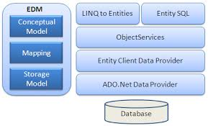

###### Hình 1. Kiến trúc Entity Framework

Entity Framework là một thư viện ORM (Object Relational Mapping)-một kỹ thuật/cơ chế lập trình thực hiện ánh xạ qua lại giữa cơ sở dữ liệu và các đối tượng trong các ngôn ngữ lập trình hướng đối tượng như Java, C#...- được Microsoft phát triển từ năm 2008.

Entity Framework được chia làm các thành phần: Entity Data Model (EDM), Entity Client data provider, Object services, LINQ to Entities và Entity SQL. Và các thành phần này được chia làm 2 khối liên quan đến 2 giai đoạn làm việc với Entity Framework: Xây dựng Entity Data Model, truy vấn và xử lý dữ liệu.

Giai đoạn xây dựng EDM có bốn cách tiếp cận khác nhau: Database-first, Model-first, Code-first, Code-first from database. Lựa chọn cách nào tùy vào từng điều kiện cụ thể. Dù việc lựa chọn hướng tiếp cận EDM là gì cũng không ảnh hưởng đến giai đoạn xử lý.

Ở giai đoạn xử lý dữ liệu, sử dụng LINQ to Entities và Object services để làm việc với dữ liệu dựa trên EDM đã xây dựng.

#### Database-first

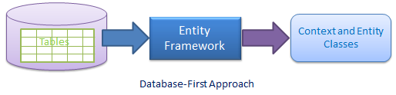

###### Hình 2. Database-first

Đây là hướng tiếp cận được xây dựng đầu tiên khi có Entity Framework. Hướng tiếp cận này cho phép thiết kế ngược một model từ cơ sở dữ liệu có sẵn. Mô hình được lưu trữ trong tệp EDMX (phần mở rộng .edmx) và có thể được xem và chỉnh sửa trong Entity Framework Designer. Các class tương tác trong ứng dụng được tạo từ động từ tệp EDMX. Nói cách khác, xuất phát từ Storage Model có sẵn, Entity Framework giúp sinh ra Conceptual Model và Mapping.

## Đặc tả chương trình quản lý đề tài của sinh viên

### Chương trình quản lý đề tài của sinh viên

#### Giới thiệu về chương trình

Chương trình quản lý đề tài file được xây dựng trên C# giúp người dùng dễ dàng quản lý các file trên máy tính, tạo ghi chú cho những file quan trọng và kiểm tra lại lịch sử mở file.

#### Dữ liệu đầu vào, ra

* Dữ liệu đầu vào: Database chứa thông tin các file gồm: Tên file, đường dẫn của file.
* Dữ liệu đầu ra: Hiển thị ra thông tin của các file đã được thêm vào thư viện.

#### Tính năng chính

* Hiển thị thông tin của các file.
* Cho phép người dùng đọc các file đã được thêm vào thư viện.
* Cho phép người dùng ghi chú lại vào mỗi file.
* Cho phép người dùng kiểm tra lại lịch sử mở file.
* Có tính năng phân loại các file (pdf, word, txt).

#### Ứng dụng

Chương trình quản lý file giúp người dùng lưu lại tên và đường dẫn của những file quan trọng giúp người dùng dễ dàng tìm kiếm và tiết kiệm thời gian khi cần tìm file.Ngoài ra chương trình còn giúp ghi chú lại vào những file cần thiết và kiểm tra lại lịch sử mở file để tránh nhầm lẫn.

#### Giao diện dự kiến

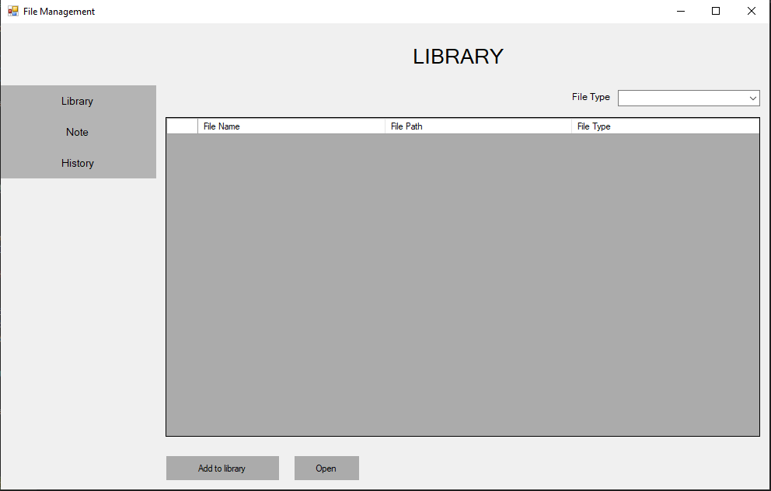

###### Hình 3. Giao diện chính

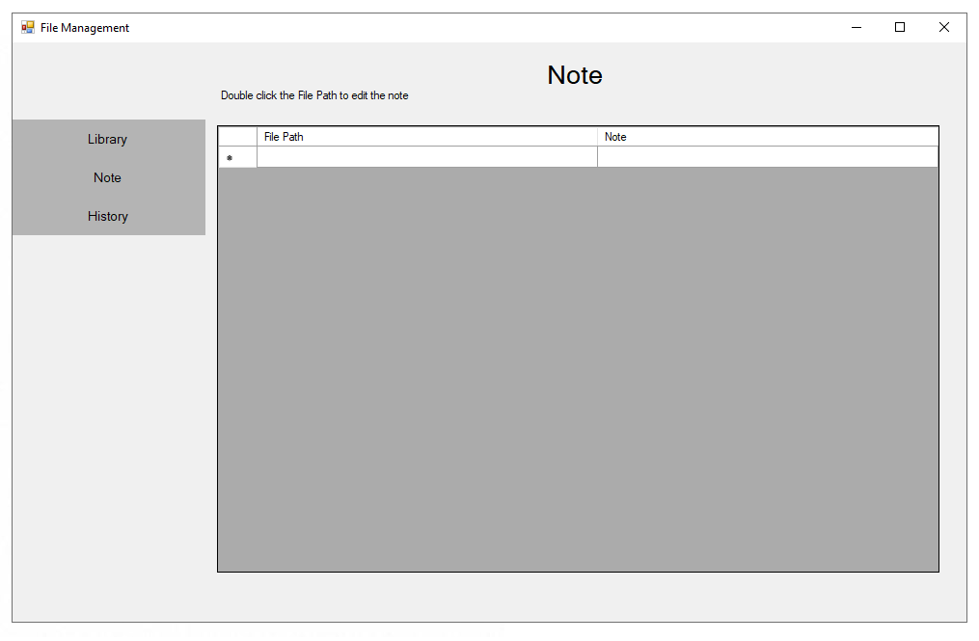

###### Hình 4. Giao diện hiển thị các note

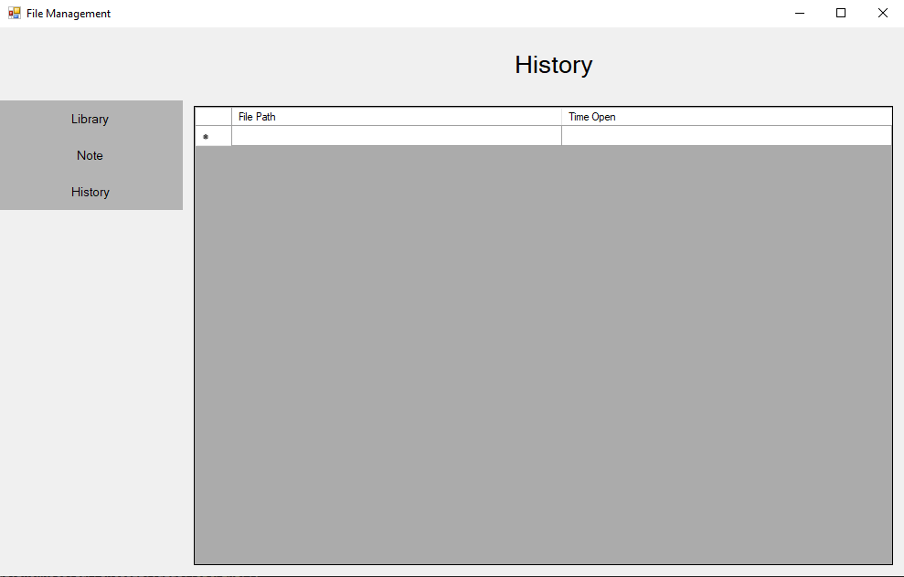

###### Hình 5. Giao diện hiển thị lịch sử đọc file

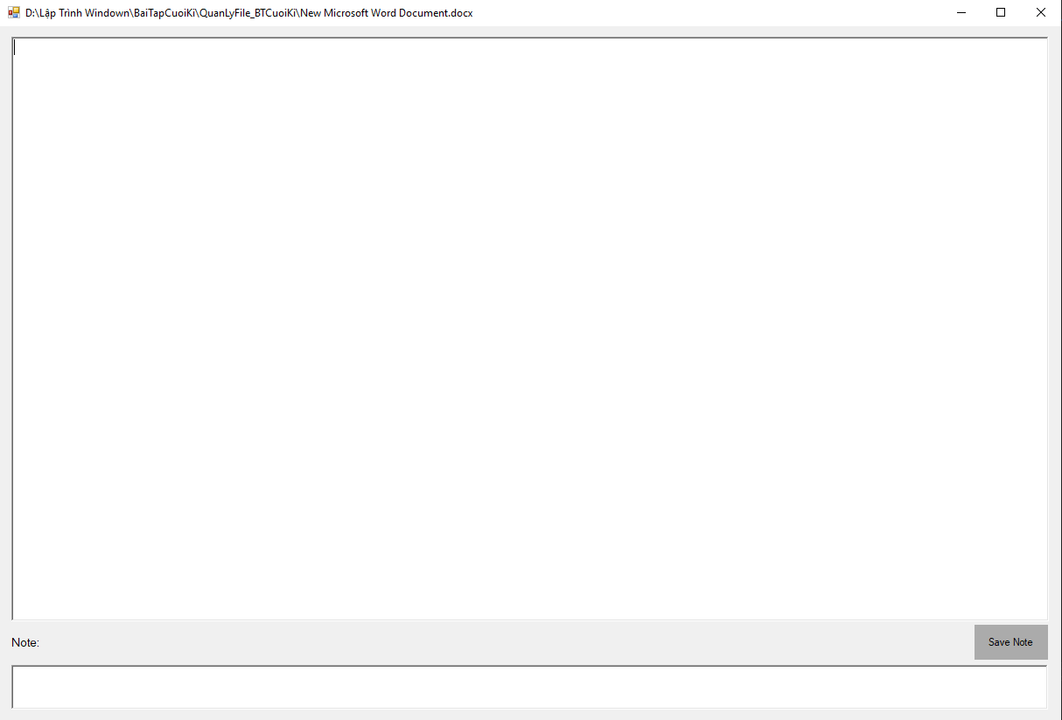

###### Hình 6. Giao diện đọc file

### Yêu cầu kỹ thuật

* Hoàn thành các yêu cầu đề ra
* Chương trình thực thi được
* Áp dụng các kiến thức đã học

### Công cụ sử dụng

* Xây dựng database bằng phần mềm SQL Server Management Studio
* Thiết kế giao diện người dùng trên Windows form
* Xây dựng chương trình trên Visual Studio 2019 (C#)

# CHƯƠNG 2: PHÂN CÔNG CÔNG VIỆC

## Kế hoạch thực hiện

Thời gian dự kiến: 29/04/2020 – 01/07/2020

##### Bảng 1. Kế hoạch thực hiện

|  |  |
| --- | --- |
| Tuần | Công việc |
| 5 | Tìm hiểu về Entity Framework và Database-first, cách xây dựng database |
| 6 | Phân tích dữ liệu đầu vào, đầu ra, xây dựng database |
| 7 | Thiết kế giao diện ban đầu |
| 8 | Viết thuật toán kết nối Database vào chương trình, xây dựng mô hình MVC |
| 9 | Hoàn thiện chương trình. Soát lỗi, kiểm thử chương trình |
| 10 | Viết báo cáo 50% |
| 11 | Hoàn thành báo cáo |
| 12 | Kiểm tra chương trình lần cuối, kiểm tra bài báo cáo |
| 13 | Báo cáo cuối kỳ |

## Phân công công việc

##### Bảng 2. Phân công công công việc

|  |  |  |  |
| --- | --- | --- | --- |
| TT | Tên SV | Mô tả công việc | Đóng góp |
| 1 | Nguyễn Ngọc Gia Bảo | - Thiết kế database  - Viết thuật toán kết nối Database vào chương trình  - Soát lỗi, kiểm thử chương trình  - Viết báo cáo 50%  - Kiểm tra lần cuối | 50% |
| 2 | Phạm Tấn Đạt | - Thiết kế giao diện  - Viết thuật toán kết nối Database vào chương trình  - Xây dựng mô hình MVC  - Soát lỗi, kiểm thử chương trình  - Hoàn thiện chương trình  - Viết báo cáo phần còn lại  - Kiểm tra lần cuối | 50% |

# CHƯƠNG 3: THIẾT KẾ CHƯƠNG TRÌNH

## Đặc tả lớp:

* Sinh viên phụ trách: Phạm Tấn Đạt

##### Bảng 3. Đặc tả lớp

|  |  |  |
| --- | --- | --- |
| TT | Tên lớp | Mục đích |
| 1 | LibraryController.cs | Xử lý cơ sở dữ liệu của bảng quản lý đồ án |
| 2 | NoteController.cs | Xử lý cơ sở dữ liệu của bảng quản lý giảng viên |
| 3 | HistoryController.cs | Xử lý cơ sở dữ liệu của bảng quản lý sinh viên |

## Đặc tả các phương thức trong lớp

##### Bảng 4. Đặc tả các phương thức trong lớp LibraryController.cs

|  |  |  |
| --- | --- | --- |
| TT | Phương thức | Mục đích |
| 1 | public static bool AddToLibraRy(Library file) | Thêm các file vào thư viện |
| 2 | public static Library GetFile() | Lấy thông tin các file |

##### Bảng 5. Đặc tả các phương thức trong lớp NoteController.cs

|  |  |  |
| --- | --- | --- |
| TT | Phương thức | Mục đích |
| 1 | public static bool AddNote(Note note) | Thêm ghi chú cho file được chọn |
| 2 | public static bool UpdateNote(Note note) | Cập nhật ghi chú sau khi chỉnh sửa |
| 3 | public static string showNote(string fileName) | Hiển thị các ghi chú đã được lưu |

##### Bảng 6. Đặc tả các phương thức trong lớp HistoryController.cs

|  |  |  |
| --- | --- | --- |
| TT | Phương thức | Mục đích |
| 1 | public static bool AddHistory(History note) | Thêm thời gian mở file vào bảng History |
| 2 | public static bool UpdateHistory(History note) | Cập nhật thời gian mở file lần cuối cùng |

## Thiết kế cơ sở dữ liệu:

### Mối quan hệ giữa các bảng:

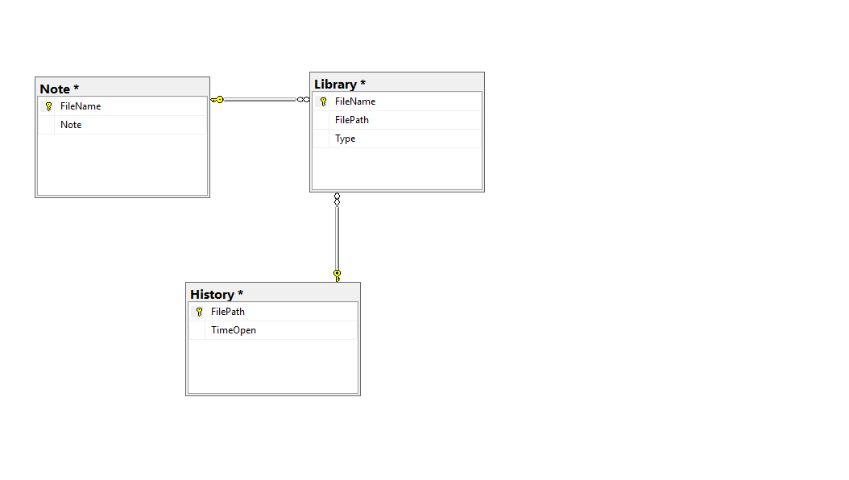

###### Hình 7. Mối quan hệ giữa các bảng trong cơ sở dữ liệu

### Các bảng của cơ sở dữ liệu:

##### Bảng 9. Các bảng trong cơ sở dữ liệu

|  |  |  |
| --- | --- | --- |
| TT | Tên bảng | Mục đích |
| 1 | Library | Chứa các thông tin của các file được thêm vào thư viện |
| 2 | Note | Chứa các thông tin của các file đã có ghi chú |
| 3 | History | Chứa các thông tin về thời gian mở file |

### Các trường trong bảng:

##### Bảng 10. Các trường trong bảng Library

|  |  |  |  |
| --- | --- | --- | --- |
| TT | Tên trường | Kiểu dữ liệu | Mục đích |
| 1 | FileName | Nvarchar(200) | Chứa tên file |
| 2 | FilePath | Nvarchar(200) | Chứa đường dẫn của file |
| 3 | Type | Nvarchar(50) | Chứa thể loại của file |

##### Bảng 11. Các trường trong bảng Note

|  |  |  |  |
| --- | --- | --- | --- |
| TT | Tên trường | Kiểu dữ liệu | Mục đích |
| 1 | FileName | Nvarchar(200) | Chứa tên file |
| 2 | Note | Nvarchar(MAX) | Chứa các note được lưu vào chung với tên file tương ứng |

*Bảng 12. Các trường trong bảng History*

|  |  |  |  |
| --- | --- | --- | --- |
| TT | Tên trường | Kiểu dữ liệu | Mục đích |
| 1 | FilePath | Nvarchar(200) | Chứa đường dẫn của file |
| 2 | TimeOpen | Datetime | Chứa thời gian mở file lần cuối cùng |

# CHƯƠNG 4: CÀI ĐẶT VÀ KIỂM THỬ

##### Bảng 19. Kiểm thử

|  |  |  |  |
| --- | --- | --- | --- |
| TT | Tình huống | Mục đích | Mô tả |
| 1 | Kiểm thử 1:  Thêm các file vào thư viện | Để lưu lại những file quan trọng | - Giúp người dùng lưu lại những file cần thiết vào thư viện để có thể dễ dàng tìm kiếm  - Dữ liệu đầu vào là đường dẫn của file được chọn |
| 2 | Kiểm thử 2:  Đọc các file đã được thêm vào thư viện | Giúp cho người dùng có thể xem thông tin trong các file | - Giúp cho người dùng có thể xem thông tin trong các file đã được thêm vào thư viện để kiểm tra nội dung file  - Dữ liệu đầu vào là đường dẫn của file được chọn |
| 5 | Kiểm thử 3:  Thêm ghi chú vào các file | Giúp cho người dùng ghi chú vào file | - Giúp cho người dùng ghi chú vào những file quan trọng  - Dữ liệu đầu vào là đường dẫn của file và ghi chú |
| 6 | Kiểm thử 4:  Sửa ghi chú | Giúp cho người dùng sửa lại những ghi chú | - Giúp cho người dùng sửa lại những ghi chú đã được viết vào các lần trước  - Dữ liệu đầu vào là đường dẫn của file và ghi chú |
| 7 | Kiểm thử 5:  Xem thông tin thời gian đọc file | Giúp người dùng kiểm tra lại thời gian mở file | - Giúp người dùng kiểm tra lại thời gian mở file lần cuối cùng  - Dữ liệu đầu vào là đường dẫn của file và thời gian mở file lần cuối |

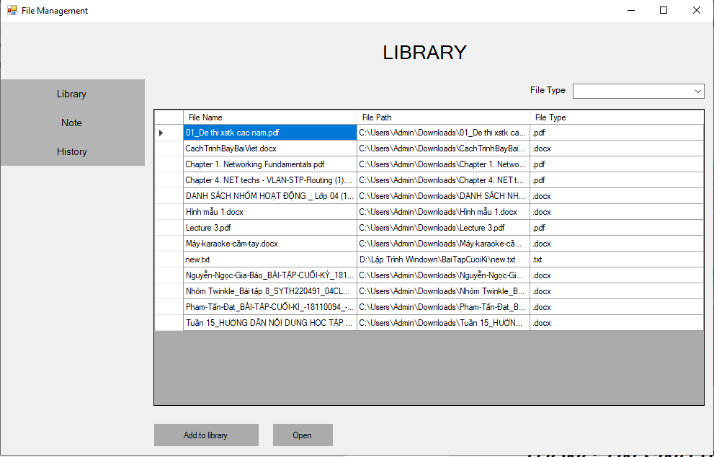

###### Hình 8. Kiểm thử 1

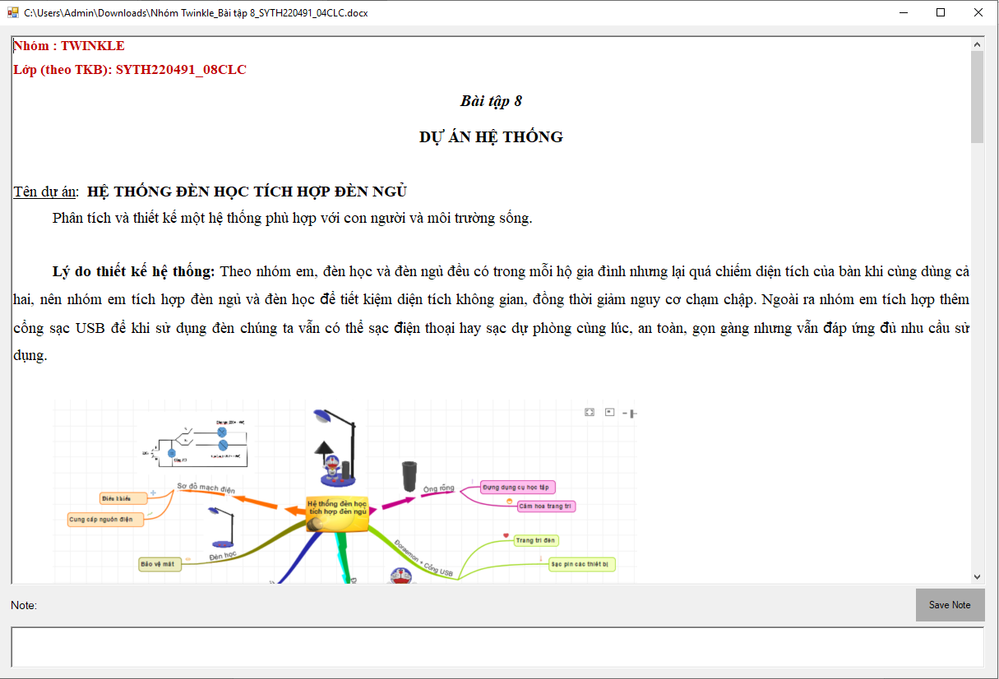

Hình 9. Kiểm thử 2

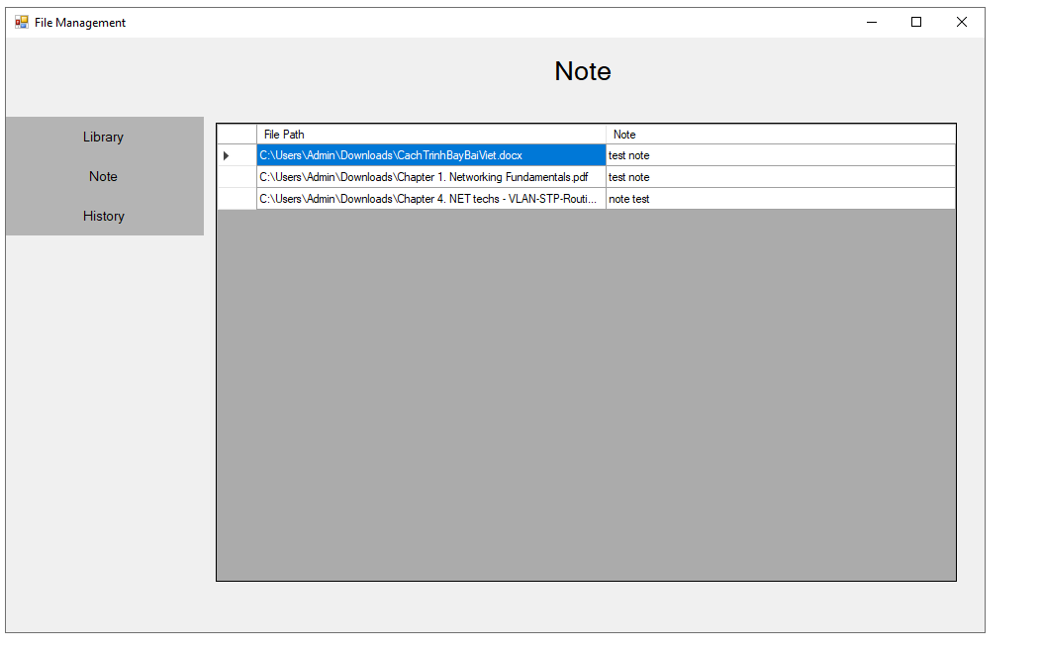

Hình 10. Kiểm thử 3

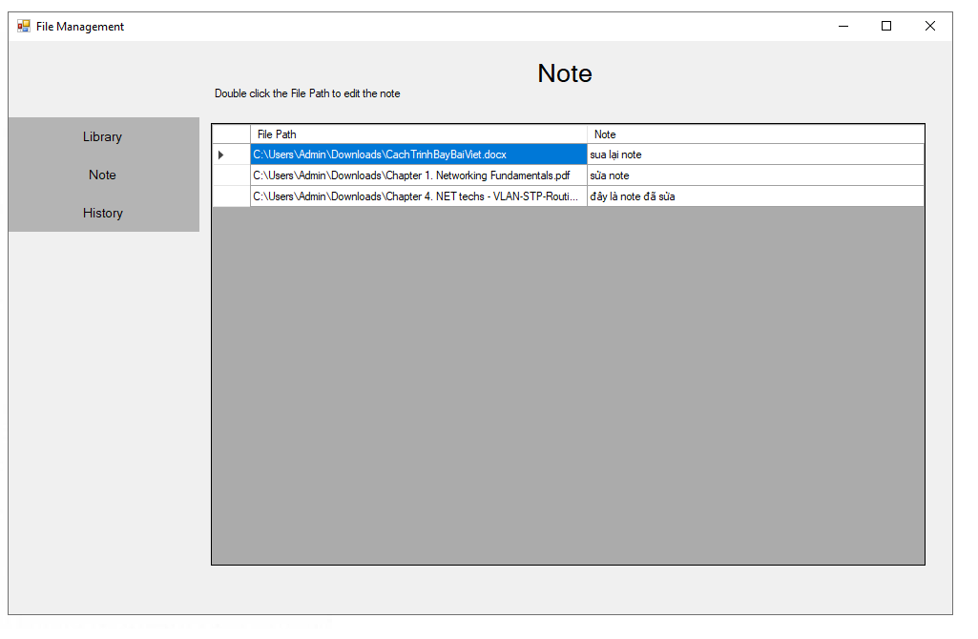

###### Hình 11. Kiểm thử 4

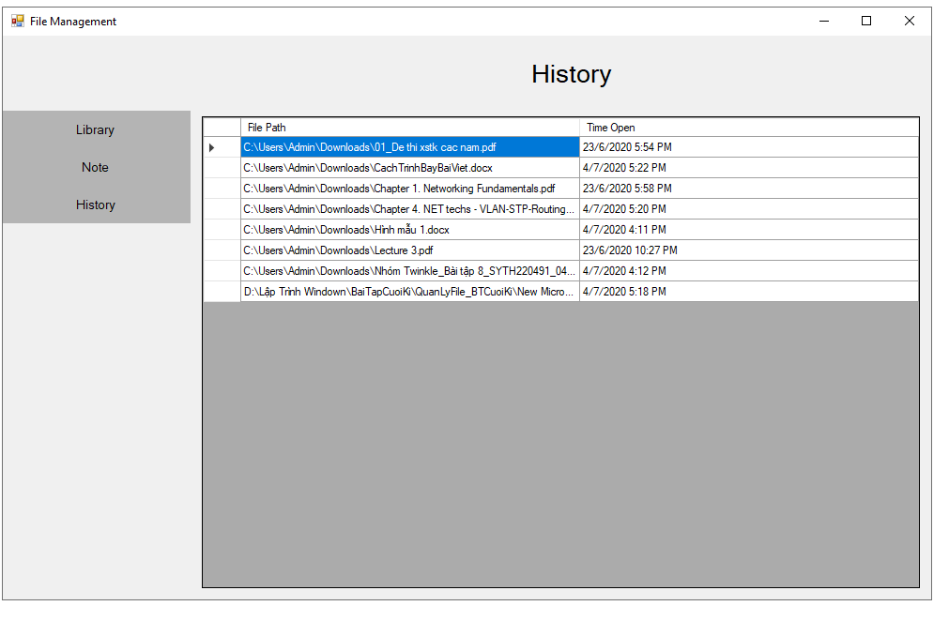

###### Hình 12. Kiểm thử 5

# CHƯƠNG 5: KẾT LUẬN

## Kết luận

Nhìn chung, về cơ bản nhóm đã hoàn thành được 90% yêu cầu của đồ án đề ra và phát triển thêm một số tính năng khác. Trong quá trình làm bài, nhóm cũng gặp một số khó khăn trong việc thiết kế database cũng như kết nối database với chương trình. Nhưng nhờ những kiến thức đã được học, tham khảo trên internet cũng như sự tư vấn từ thầy, nhóm chúng em đã nhanh chóng khắc phục được những khó khăn đó. Ngoài ra đồ án của chúng em cũng có những ưu điểm và hạn chế sau:

### Ưu điểm

* Chương trình chạy ổn định, chính xác, đáp ứng nhu cầu đề ra.
* Dễ sử dụng.

### Nhược điểm

* Chương trình chưa có tính năng thêm các thể loại cho mỗi file
* Còn sử dụng nhiều form.

## Hướng phát triển

* Cải thiện giao diện người dùng.
* Phát triển thêm database.
* Thêm một số tính năng cho chương trình như: thêm thể loại cho file, hiển thị file được mở gần nhất, xem lịch sử chỉnh sửa các note... để đáp ứng nhu cầu thực tiễn của người dùng.

# TÀI LIỆU THAM KHẢO

[1] <https://tuhocict.com/gioi-thieu-tong-quan-kien-truc-cai-dat-entity-framework/>

[2] Các video thực hành của Thầy Huỳnh Xuân Phụng

[2.1] <https://www.youtube.com/watch?time_continue=1&v=2e-VSsGpz8E>

[2.2]<https://www.youtube.com/watch?time_continue=1&v=u6E4D9eTOSQ>

[2.3]<https://www.youtube.com/watch?time_continue=15&v=i-Gzq5c-BNM>